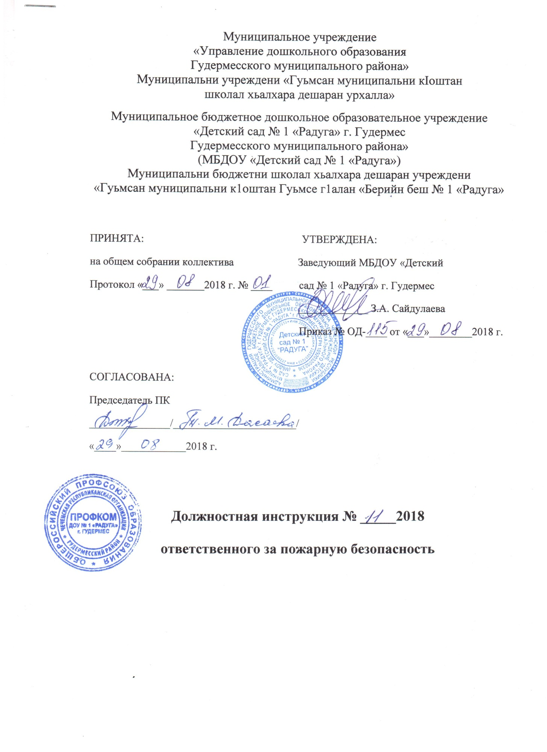

- Общие требования
  - Настоящая должностная инструкция лица, ответственного за пожарную безопасность в ДОУ разработана на основании:
- Постановлению Правительства РФ от 25.04.2012 г. № 390 «О противопожарном режиме» с изменениями на 30 декабря 2017 г.;
- Федерального закона РФ от 22.07.2008 г. № 123 ФЗ «Технический регламент о мерах пожарной безопасности» в редакции от 27 июля 2017 г.;
- Приказа МЧС РФ от 12.12.2007 г. № 645 в редакции от 22.06.2010 г. «Об утверждении норм пожарной безопасности «Обучение мерам пожарной безопасности работников организаций»;
  - Настоящая должностная инструкция лица, ответственного за пожарную безопасность в ДОУ определяет непосредственные функциональные обязанности, права, ответственность и сферу профессиональной деятельности ответственного за пожарную безопасность.
  - На должность ответственного за пожарную безопасность назначается работник: имеющий высшее или среднее техническое образование; имеющий стаж работы не менее трех лет; прошедший обучение мерам пожарной безопасности по программе пожарно-технического минимума.
  - Ответственный за пожарную безопасность назначается на должность и освобождается от должности приказом руководителя организации.
  - Ответственный за пожарную безопасность подчиняется непосредственно руководителю предприятия.
  - На время отсутствия сотрудника, ответственного за пожарную безопасность, его обязанности исполняет работник, назначаемый руководителем организации.
  - Ответственность за обеспечение пожарной безопасности организации в целом, в соответствии с действующим законодательством Российской Федерации, возлагается на руководителя организации.
2.Обязанности ответственного лица за пожарную безопасность
2.1. Должностные обязанности ответственного за пожарную безопасность
разработаны в соответствии с законодательством РФ, Федеральным законом N 69-ФЗ (ред. от 29.07.2017) "О пожарной безопасности".
2.2. Настоящие должностные обязанности определяют функции, права, ответственность и сферу деятельности ответственного за пожарную безопасность.
2.3. Ответственный за пожарную безопасность сотрудник должен знать:
● должностную инструкцию ответственного за пожарную безопасность;
● действующие Правила и Инструкции пожарной безопасности по общему противопожарному режиму и внутренние нормативные документы, разработанные в связи с противопожарными мерами;
● пожарную опасность помещений, оборудования, а также материалов и веществ, применяемых и хранимых на обслуживаемом участке;
● правила эксплуатации имеющегося в организации оборудования;
● основные причины возникновения пожаров;
● принципы организации системы противопожарных мероприятий;
● порядок разработки инструкций и проведения инструктажей;
● правила проверки и содержания первичных средств пожаротушения;
● методы проведения пожарного надзора;
● правила эвакуации при пожарах.
2.4. Ответственный за пожарную безопасность сотрудник обязан:
● организовывать и проводить обучающие мероприятия по пожарной безопасности для сотрудников;
● проводить анализ состояния пожарной безопасности предприятия;
● организовывать и проводить с рабочими первичный, повторный, внеплановый и целевой инструктажи на рабочем месте по пожарной безопасности с оформлением результатов в специальном журнале. Не допускать к работе лиц, не прошедших инструктаж;
● разрабатывать и проводить мероприятия по пропаганде пожарной безопасности;
● проводить осмотр территории и помещений, оценивать состояние их пожарной безопасности;
● проверять состояние эвакуационных выходов;
● следить за исправностью первичных средств пожаротушения (пожарные краны, огнетушители, асбестовые покрывала) и обеспечением свободных подходов к ним. Знать места расположения первичных средств пожаротушения. Уметь пользоваться ими для тушения пожара;
● знать места расположения средств пожарной сигнализации и связи (телефонов, извещателей, кнопок пожарной сигнализации). Уметь пользоваться ими для вызова пожарных подразделений. Разъяснять персоналу требования пожарной безопасности, действующие в организации и порядок действий в случае возникновения пожара.
● составлять отчеты о проводимых мероприятиях в сфере обеспечения пожарной безопасности;
● участвовать в установлении причин возгораний и оценке размера материального ущерба, причиненного пожаром.
● обеспечение исполнения сотрудниками организации требований законодательных и прочих нормативных актов в сфере пожарной безопасности.
2.5. Ответственный за пожарную безопасность обязан не допускать:
● загромождений подступов к зданиям, пожарным гидрантам, расположенным на прилегающей к зданиям территории;
● загромождений проходов, коридоров, тамбуров, лифтовых холлов, лестничных площадок, маршей лестниц, люков мебелью, шкафами, оборудованием, различными материалами и предметами, препятствующими свободному выходу людей и эвакуации имущества в случае пожара;
● снятия устройств для самозакрывания дверей, фиксирования самозакрывающихся дверей лестничных клеток, коридоров, тамбуров, холлов в открытом положении.
● проведения временных пожароопасных работ (электрогазосварка, резка металла и т.п.) в помещениях и на территории объекта без специально оформленного наряда-допуска.
2.6. По окончании каждого рабочего дня следует проверить в помещении:
● выключение электронагревательных приборов, электроустановок, агрегатов, машин, оборудования, силовой и электроосветительной сети (за исключением источников электропитания и электроустановок, которые по условиям технологического процесса должны работать круглосуточно);
● уборку помещений, рабочих мест от производственных отходов и мусора;
● удаление с рабочих мест легковоспламеняющихся и горючих жидкостей, товаров в аэрозольной упаковке в специально отведенное и оборудованное для их хранения место;
● наличие свободных проходов по коридорам, лестницам к запасным выходам, люкам, окнам, к средствам пожаротушения и связи;
● выполнение требований пожарной безопасности, изложенных в памятках для осмотра помещений.
2.7. При осмотре и проверке помещений следует установить, нет ли дыма, запаха гари, повышения температуры и других признаков пожара.
2.8. Проверка помещений, где проводились пожароопасные работы, должна производиться с особой тщательностью. За этими помещениями должно быть установлено наблюдение в течение трех часов после окончания пожароопасных работ.
2.9. Помещения могут быть закрыты только после их осмотра и устранения всех пожароопасных недочетов. О недочетах, которые не могут быть устранены проверяющим, последний обязан немедленно сообщить вышестоящему должностному лицу для принятия соответствующих мер.
2.10. После закрытия помещений, окон (форточек) ответственное лицо обязано сдать ключи под расписку в охрану или ответственному дежурному объекта и сделать запись в специальном журнале о результатах осмотра помещений.
3. Права
Ответственный за пожарную безопасность имеет право в пределах своей компетенции:
3.1. Присутствовать во время проведения работ с целью контроля соблюдения требований пожарной безопасности.
3.2. Предъявлять требования сотрудникам по соблюдению требований пожарной безопасности, о приостановке любых видов работ в случае нарушения требований пожарной безопасности.
3.3. Привлекать к дисциплинарной ответственности сотрудников, нарушающих требования пожарной безопасности.
3.4. Вносить предложения по совершенствованию работы систем и средств пожаротушения.
3.5. Запрашивать у руководства, получать и использовать информационные материалы и нормативно-правовые документы, необходимые для исполнения своих должностных обязанностей.
3.6. Повышать свою квалификацию.

4. Ответственность
Ответственный за пожарную безопасность в организации несет ответственность за:
4.1. Своевременное и качественное осуществление возложенных на него обязанностей.
4.2. Организацию своей работы, своевременное и квалифицированное выполнение приказов, распоряжений и поручений руководства, нормативно-правовых актов по своей деятельности.
4.3. Соблюдение правил внутреннего распорядка, противопожарной безопасности и охраны труда.
4.4. За нарушение правил пожарной безопасности, охраны труда, санитарно-гигиенических правил организации ответственный за пожарную безопасность привлекается к административной ответственности в порядке и в случаях, предусмотренных административным законодательством.
4.5. За виновное причинение организации ущерба в связи с исполнением (неисполнением) своих должностных обязанностей, а также неиспользование прав, предоставленных настоящей инструкцией, ответственный за пожарную безопасность несет материальную ответственность в порядке и в пределах, установленных трудовым и (или) гражданским законодательством.
4.6. Ведение документации, предусмотренной действующими нормативно-правовыми актами.
4.7. Оперативное принятие мер, включая своевременное информирование руководства, по устранению нарушений требований безопасности, противопожарных и иных правил, создающих угрозу деятельности учреждения, его работникам и иным лицам.
4.8. За неисполнение или ненадлежащее исполнение должностных обязанностей, установленных настоящей инструкцией, ответственный за пожарную безопасность несет ответственность согласно действующему законодательству РФ.
5. Взаимоотношения. Связи по должности
5.1. Ответственный за пожарную безопасность в ДОУ планирует свою работу на каждый учебный год под строгим руководством заведующего ДОУ, план будущей работы представляет на утверждение заведующего ДОУ.
5.2. Получает от заведующего ДОУ информацию нормативно-правового, а также организационно-методического характера, осуществляет знакомство под расписку с соответствующими документами.
5.3. Систематически обменивается информацией по пожарной безопасности с педагогическим и обслуживающим персоналом ДОУ.

С настоящей инструкцией по охране труда ознакомлен:
_________________________________
Один экземпляр получил на руки
и обязуюсь хранить на рабочем месте
«___»_____2018 г.
___________ /___________________/

